ГУАП
КАФЕДРА № 43
ОТЧЕТ
ЗАЩИЩЕН С ОЦЕНКОЙ
ПРЕПОДАВАТЕЛЬ
старший преподаватель |  |  |  | Н.В. Путилова
должность, уч. степень, звание |  | подпись, дата |  | инициалы, фамилия

ОТЧЕТ О ЛАБОРАТОРНОЙ РАБОТЕ №2

Разработка физической модели базы данных с учетом декларативной ссылочной целостности

по курсу: ПРОЕКТИРОВАНИЕ БАЗ ДАННЫХ

РАБОТУ ВЫПОЛНИЛ
СТУДЕНТ ГР. № | 4236 |  |  |  | А.В. Панченко
 |  |  | подпись, дата |  | инициалы, фамилия

Санкт-Петербург 2024

Цель работы: Получение навыков построения логической и физической моделей данных.

Описание задания
Создать физическую модель базы данных, находящуюся в третьей нормальной форме в соответствии с заданным вариантом. Расписать ссылочную целостность БД в таблице.
Формат описания ссылочной целостности:
-Дочерняя таблица;
-Столбцы, составляющие внешний ключ;
-Родительская таблица;
-Наименование ссылочной целостности при удалении;
-Описание действий по поддержанию ссылочной целостности при удалении;
-Наименование ссылочной целостности при обновлении;
-Описание действий по поддержанию ссылочной целостности при обновлении;
-Обоснование выбора типа поддержки ссылочной целостности.

Вариант 18:
18. служба доставки: адрес доставки, контактное лицо, стоимость посылки, диапазон желаемого времени доставки. время доставки фактическое, вес посылки, отметка о доставке, фирма отправитель
а. все посылки, отправляемые в район, в названии которой есть начало «моск», но это не единственные буквы в нем
б. Улица, на которой нет адресов доставки
в. контактное лицо, получавшее посылки на улице Строителей и на проспекте Ленина
г. фирма, отправившая больше среднего посылок
д. посылка с весом меньше среднего
е. контактное лицо, получавшее посылки от всех фирм на букву Б
ж. контактное лицо, никогда не получавшее посылок в прошлом году, но получавшее посылки в феврале текущего

Концептуальная модель БД:
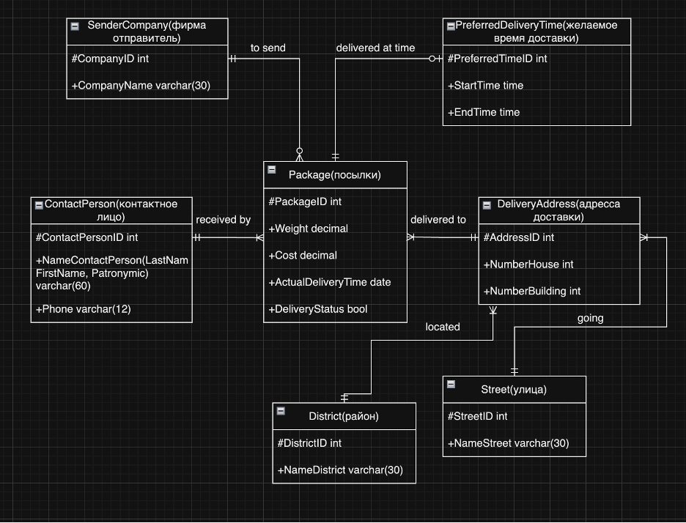
Физическая модель БД:
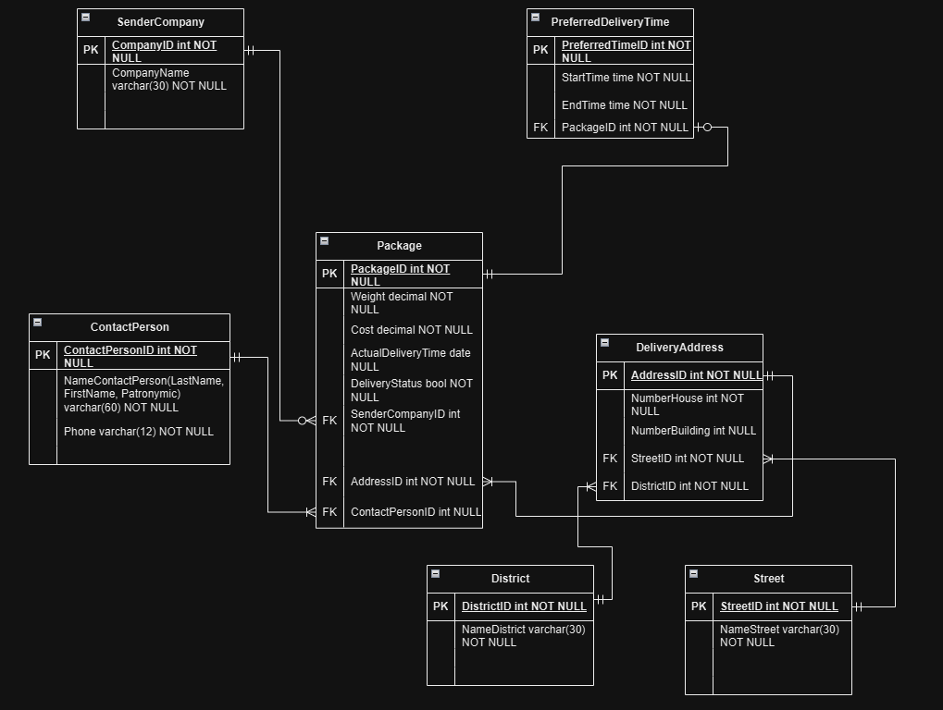

Таблица с описанием ссылочной целостности:

Дочерняя таблица | Внешний ключ | Родительская таблица | Ссылочная целостность при удалении | Описание ссылочной целостности при удалении | Ссылочная целостность при обновлении | Описание ссылочной целостности при обновлении
Package | SenderCompanyID | SenderCompany | Каскадируется | При удалении компании-отправителя удалятся все связанные посылки | Каскадируется | При обновлении ключа компании-отправителя обновится и внешний ключ в таблице посылок
Package | ContactPersonID | ContactPerson | Каскадируется | При удалении контактного лица удалятся все связанные с ним посылки | Каскадируется | При обновлении контактного лица обновится внешний ключ в таблице посылок
PreferredDeliveryTime | PackageID | Package | Каскадируется | При удалении посылки удаляются все связанные записи о предпочитаемом времени | Каскадируется | При обновлении идентификатора посылки обновится внешний ключ в таблице PreferredDeliveryTime
Package | AddressID | DeliveryAddress | Каскадируется | При удалении адреса доставки удалятся все связанные посылки | Каскадируется | При обновлении адреса обновится внешний ключ в таблице посылок
DeliveryAddress | StreetID | Street | Каскадируется | При удалении улицы доставки удалятся все связанные адреса | Каскадируется | При обновлении улицы обновится внешний ключ в таблице адресов
DeliveryAddress | DistrictID | District | Каскадируется | При удалении района доставки удалятся все связанные адреса | Каскадируется | При обновлении района обновится внешний ключ в таблице адресов

Обоснование:
Для связи с таблицами SenderCompany, ContactPerson, DeliveryAddress, Street и District используется каскадное удаление и обновление, так как логично, что при изменении или удалении данных в родительских таблицах изменятся или удалятся и связанные с ними данные.
Описание возможных уникальных индексов:
CompanyName в таблице SenderCompany должен иметь уникальный индекс, так как имена компаний должны быть уникальными.
Phone в таблице ContactPerson также должен быть уникальным, так как один и тот же номер телефона не должен быть привязан к разным лицам.

Вывод о физическом проектировании баз данных:
При физическом проектировании базы данных для данной предметной области были учтены все необходимые связи между сущностями и обеспечена целостность данных. Каждая таблица приведена к третьей нормальной форме, что позволяет минимизировать избыточность данных и обеспечить целостность на уровне логики базы данных.
Для обеспечения ссылочной целостности в таблицах были установлены ограничения каскадного удаления и обновления, что позволяет автоматически поддерживать синхронность данных между связанными таблицами.
Также были определены уникальные индексы для тех атрибутов, которые по логике предметной области должны быть уникальными. Это позволяет исключить дублирование критических данных, таких как названия компаний или номера телефонов контактных лиц, что повышает надежность хранения данных и производительность поиска.
Таким образом, физическая модель базы данных спроектирована таким образом, чтобы гарантировать эффективное хранение данных, их целостность и уникальность, соответствующую требованиям предметной области.

